Автоматическое назначение пенсии по старости в 2024 году
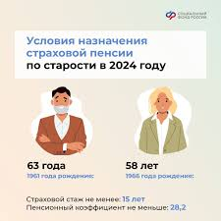
Граждане, которые в этом году достигнут пенсионного возраста, могут оформить страховую пенсию по старости, подав заявление на автоматическое назначение на портале госуслуг.
С начала года в таком формате назначено 14 пенсий жителям Муслюмовского района. Это стало возможным благодаря информационной системе СФР, в которой учитываются ключевые сведения. Цифровые сервисы и инструменты позволяют существенно упростить процесс оформления пенсии.
В этом году выйти на пенсию могут женщины, которым исполняется 58 лет, и мужчины, достигшие 63 лет. Для оформления пенсии им также понадобится не меньше 15 лет стажа и 28,2 пенсионного коэффициента. Указанные требования по стажу, коэффициентам и возрасту относятся только к страховой пенсии по старости и не затрагивают другие страховые пенсии или пенсионные выплаты.
За месяц до достижения пенсионного возраста Социальный фонд проверяет соблюдение условий для назначения страховой пенсии в автоматическом режиме на основании сведений, которыми располагает. Если все в порядке, фонд уведомляет гражданина о возможности подать через портал госуслуг заявление о назначении страховой пенсии по старости в автоматическом режиме.
Электронный сервис автоматического назначения пенсии предварительно предложит ответить на несколько вопросов, которые позволят уточнить полноту сведений о пенсионных правах в индивидуальном лицевом счете, и рассчитает размер пенсии. В случае согласия гражданина пенсия назначается автоматически, соответствующее уведомление о назначенной пенсии поступит заявителю в личный кабинет в течение трех часов. При этом выплата пенсии будет осуществлена согласно выбору гражданина: перечислена на банковский счет, который он укажет в заявлении, или доставлена Почтой России.

